Assemble the jigsaw.

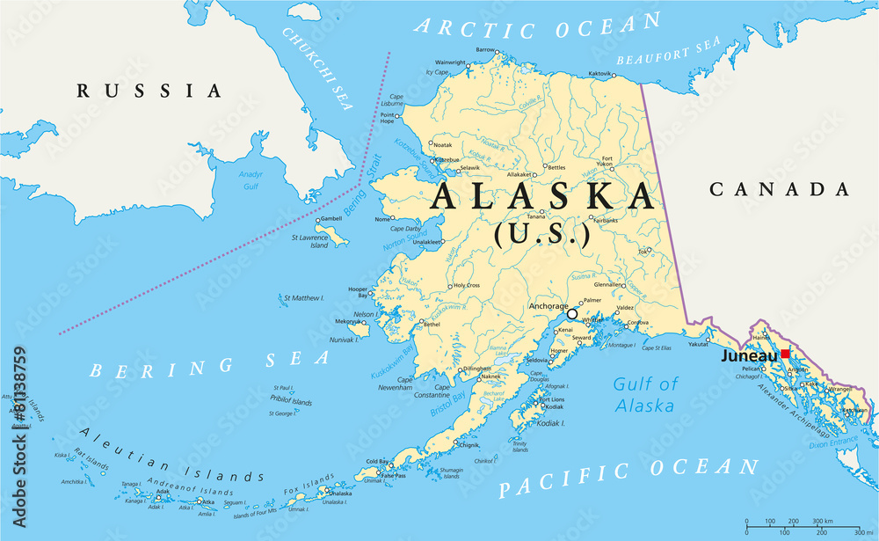

Complete the sentences using next words:

*1.The USA 2.the Pacific Ocean 3.the Arctic Ocean 4.Russia and Canada*

1. Alaska is a part of ……………….
2. Alaska is next to …………………
3. Alaska is washed by …………... from the North.
4. Alaska is washed by …………….from the South.

Справочный материал.

Part of - часть

The Pacific Ocean – Тихий океан

The Arctic Ocean – Арктический океан

The North - Север

The South - Юг

Is washed by – Омывается

Next to - рядом

Sign the pictures: frosty, hot, cloudy, windy, rainy.

 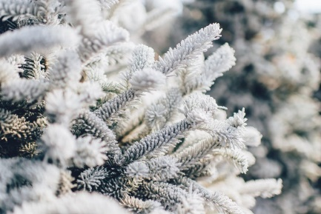 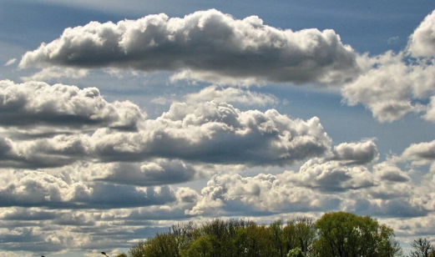

……………………... …………………………… …………………………………..

 

……………………………… …………………………………

Match the beginning and end of the sentences, then illustrate with the picture.

|  |  |  |
| --- | --- | --- |
| Autumn is | vary from 16 to 17 degrees. | C:\Users\olga\Desktop\thermometer_taller.png |
| Spring is | cool and windy | C:\Users\olga\Desktop\vyjuj cytuf.jpg |
| In summer the temperatures | cold, snowy and frosty | C:\Users\olga\Desktop\ghj[kflyj.jpg |
| Winter is | cool and windy | C:\Users\olga\Desktop\ghj[kflyj.jpg |

Translate types of clothes.

|  |  |
| --- | --- |
| Short-sleeved shirt | Boots |
| Shorts | Jacket |
| Long-sleeved shirt | Wool sweater |
| Jeans | Winter coat |
| Warm hat | Walking shoes |
| Gloves |  |

Match the beginning and end of the sentences.

|  |  |
| --- | --- |
| In winter you should have | Long-sleeved shirts, jeans, warm hats and gloves, boots, wool sweaters and winter coats. |
| In summer you should have | Short-sleeved shirts, shorts, walking shoes and jackets. |
| In autumn you should have | Long-sleeved shirts, jeans, warm hats and gloves, walking shoes, boots, jackets and wool sweaters. |
| In spring you should have | Long-sleeved shirts, jeans, warm hats and gloves, boots, jackets and wool sweaters. |

Checking list 2

1 Этап: «Знакомство с регионом»

|  |  |
| --- | --- |
| Я запомнил значения слов и могу их употреблять их в своей речи: *flag, national sport, Great Bear, monument.* | 2 |
| я запомнил значения слов частично и могу некоторые из них употреблять в своей речи: *flag, national sport, Great Bear, monument.* | 1 |
| я не запомнил ни одного слова. | 0 |

2 Этап: «Работа в группах»

|  |  |
| --- | --- |
| Я запомнил значения слов в предложениях и могу их употребить в речи.   1. Alaska is a part of the USA. 2. Alaska is next to Russia and Canada. 3. Alaska is washed by the Arctic Ocean from the North. 4. Alaska is washed by the from the South. | 2 |
| Я запомнил более половины значений слов. | 1 |
| я не запомнил более половины. | 0 |

|  |  |
| --- | --- |
| Я запомнил значения слов в предложениях и могу их употребить в речи.   1. Autumn is cool and windy. 2. Spring is cool and windy. 3. In summer the temperatures vary from 16 to 27 degrees. 4. Winter is cold, snowy and frosty. | 2 |
| Я запомнил более половины значений слов. | 1 |
| я не запомнил более половины. | 0 |

|  |  |
| --- | --- |
| Я запомнил значения слов в предложениях и могу их употребить в речи.   1. **In winter you should have** long-sleeved shirts, jeans, warm hats and gloves, boots, wool sweaters and winter coats. 2. **In summer you should have** short-sleeved shirts, shorts, walking shoes and jackets. 3. **In autumn and spring** you should have long-sleeved shirts, jeans, warm hats and gloves, walking shoes, boots, jackets and wool sweaters. | 2 |
| Я запомнил более половины значений слов. | 1 |
| я не запомнил более половины. | 0 |

3 Этап: Составление текста

|  |  |
| --- | --- |
| Текст состоит из 6 предложений, выполнен без ошибок. | 4 |
| Текст состоит из 5 предложений или допущены 1-2 ошибки. | 3 |
| Текст состоит из 4 предложений или допущены 3-4 ошибки. | 2 |
| Текст состоит из 3 предложений или допущены 5-6 ошибок | 1 |
| Не справился с заданием. | 0 |

Итого:

10-12 оценка 5 7-9 оценка 4 4-6 оценка 3

Checking list 1

1 Этап: «Знакомство с регионом»

|  |  |
| --- | --- |
| Я запомнил значения слов и могу их употреблять их в своей речи: *flag, national sport, Great Bear, monument.* | 2 |
| я запомнил значения слов частично и могу некоторые из них употреблять в своей речи: *flag, national sport, Great Bear, monument.* | 1 |
| я не запомнил ни одного слова. | 0 |

2 Этап: «Работа в группах»

|  |  |
| --- | --- |
| Я запомнил значения слов в предложениях и могу их употребить в речи.   1. Alaska is a part of the USA. 2. Alaska is next to Russia and Canada. 3. Alaska is washed by the Arctic Ocean from the North. 4. Alaska is washed by the from the South. | 2 |
| Я запомнил более половины значений слов. | 1 |
| я не запомнил более половины. | 0 |

|  |  |
| --- | --- |
| Я запомнил значения слов в предложениях и могу их употребить в речи.   1. Autumn is cool and windy. 2. Spring is cool and windy. 3. In summer the temperatures vary from 16 to 27 degrees. 4. Winter is cold, snowy and frosty. | 2 |
| Я запомнил более половины значений слов. | 1 |
| я не запомнил более половины. | 0 |

|  |  |
| --- | --- |
| Я запомнил значения слов в предложениях и могу их употребить в речи.   1. **In winter you should have** long-sleeved shirts, jeans, warm hats and gloves, boots, wool sweaters and winter coats. 2. **In summer you should have** short-sleeved shirts, shorts, walking shoes and jackets. 3. **In autumn and spring** you should have long-sleeved shirts, jeans, warm hats and gloves, walking shoes, boots, jackets and wool sweaters. | 2 |
| Я запомнил более половины значений слов. | 1 |
| я не запомнил более половины. | 0 |

3 Этап: Работа с текстом.

|  |  |
| --- | --- |
| Работа с текстом выполнена без ошибок. | 4 |
| Допущены 1-2 ошибки. | 3 |
| Допущены 3-4 ошибки. | 2 |
| Допущены 5-6 ошибок | 1 |
| Не справился с заданием. | 0 |

Итого:

10-12 оценка 5 7-9 оценка 4 4-6 оценка 3

Complete the sentences using the words: ***Canada and Russia, long-sleeved, short-sleeved, cool and windy, gloves, Pacific Ocean, the USA, cold and snowy.***

Alaska is a part of 1) …….. Alaska is next to 2) …………

It is washed by the Arctic Ocean from the North and the 3) ………………. from the South.

Autumns and springs are 4) ………… In summer the temperatures vary from 16 to 27 degrees. Winters are 5) ……

If you want to visit Alaska in winter you should have 6) ………………. shirts, jeans, warm hats and 7) …………, boots, wool sweaters and winter coats, but in summer you should have 8)……………. shirts, shorts, walking shoes and jackets.

Complete the sentences using the words: ***Canada and Russia, long-sleeved, short-sleeved, cool and windy, gloves, Pacific Ocean, the USA, cold and snowy.***

Alaska is a part of 1) …….. Alaska is next to 2) …………

It is washed by the Arctic Ocean from the North and the 3) ………………. from the South.

Autumns and springs are 4) ………… In summer the temperatures vary from 16 to 27 degrees. Winters are 5) ……

If you want to visit Alaska in winter you should have 6) ………………. shirts, jeans, warm hats and 7) …………, boots, wool sweaters and winter coats, but in summer you should have 8)……………. shirts, shorts, walking shoes and jackets.